**Проект «Разноцветная неделя»**

Маркелова Татьяна Борисовна  
Проект «Разноцветная неделя»

**1. Паспорт проекта**

**Участники проекта:** дети, родители, воспитатель средней группы.

**Тип проекта:** исследовательско - творческий, информационно-практико-ориентированный.

**По числу участников проекта:** групповой (18человек).

**По времени проведения:**краткосрочный (1 неделя).

**По характеру контактов:** ребенок и семья, в рамках ДОУ.

**2. Актуальность**

Жизнь человека наполнена разнообразными цветами. Главным признаком для ребенка в познании предмета, окружающей действительности является цвет. Ребенок учится устанавливать связи: небо- голубое, солнце -желтое, трава зеленая и т д. Знакомство с цветом помогает ему полнее и тоньше воспринимать предметы и явления окружающего мира.

Наиболее полное восприятие цвета ребенок получает через дидактические игры, экспериментирование. В процессе разнообразных дидактических игр дети учатся выделять цвет предметов, называть оттенки и цвета, сравнивать предметы по цвету, группировать их по сходству в цвете. Все эти действия развивают и закрепляют знания и представления детей о цвете, способствуют формированию чувства цвета. Дидактические игры, предшествующие изобразительной деятельности, готовят детей к более свободному и точному отражению цветов и оттенков в рисовании, аппликации.

Таким образом, возникшее противоречие, с одной стороны важность и необходимость ознакомления детей с цветом, формирование у них сенсорных эталонов цвета, и с другой – недостаточный уровень знаний и умений детей привели к выбору темы проекта.

Дидактические игры, направленные на сенсорное развитие детей, (в частности, на развитие чувства цвета) обладают большими возможностями: позволяют знакомить детей с качествами и свойствами предметов, в данном случае с цветом.

**3. Основная часть проекта:**

*Цель проекта:*

Усвоение сенсорных эталонов цвета, закрепление всех цветов и умение находить предметы заданного цвета вокруг себя. Закрепить знание дней недели и их последовательность.

**Задачи проекта:**

Закрепление у детей знания основных цветов, умения различать их.

Находить предметы заданного цвета в окружающем мире.

Упражнять в сопоставлении предметов и их изображений по цветам.

Обучать действиям с цветом по словесной инструкции.

Учить построению цветовых сочетаний по образцу.

Учить составлению рядов из аналогичных по цвету предметов.

Развивать пространственное воображение с опорой на представление о цвете.

Научить в игровой форме дням недели.

Познакомить детей с названиями и последовательностью дней недели.

Развивать познавательный интерес детей в процессе экспериментальной деятельности.

Развивать речь и словарный запас детей.

активизировать процесс познания детьми окружающего мира.

Развивать память, мышление и воображение детей.

**Предполагаемый результат проекта:**

Дети правильно различают и называют цвета, используют свои знания в повседневной деятельности.

Дети называют последовательность дней недели, активно употребляют в речи названия.

Возрастает интерес к исследовательской деятельности.

**3. 2. Этапы реализации проекта**

1. Подготовительный этап:

Определение темы проекта.

Формулировка цели и определение задач.

Подбор методической литературы по данной теме;

Составление плана совместной работы с детьми и родителями;

Подбор художественной литературы (рассказы и стихи о цвете, о радуге)

Подбор настольно – печатных и дидактических игр;

Подбор дидактических пособий, иллюстраций, репродукций на осеннюю тему;

Подбор аудиозаписей по данной теме;

Подбор материалов для художественного творчества (акварель, гуашь, цветные карандаши, цветная бумага, клей, картон, пластилин и т. д.).

**2. Практический этап:** Реализация проекта «Разноцветная неделя».

**Понедельник.**

 *В понедельник, спору нет*

*Самый лучший красный цвет*

**Аппликация «Снегири»**

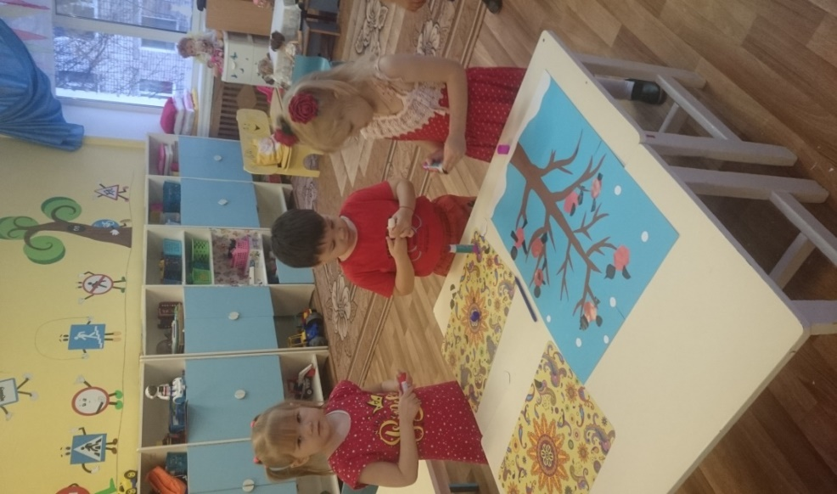 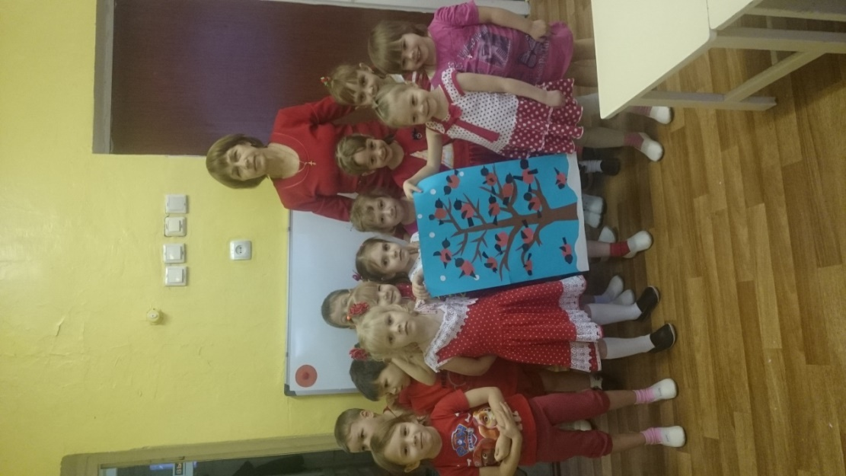

*Цель:* учить рисовать разнообразные формы фруктов; воспитывать интерес к художественному творчеству; закреплять приемы работы с кистью, красками; закреплять знание красного цвета, умение находить красный цвет в окружении.

**Конструирование « Красный город»**

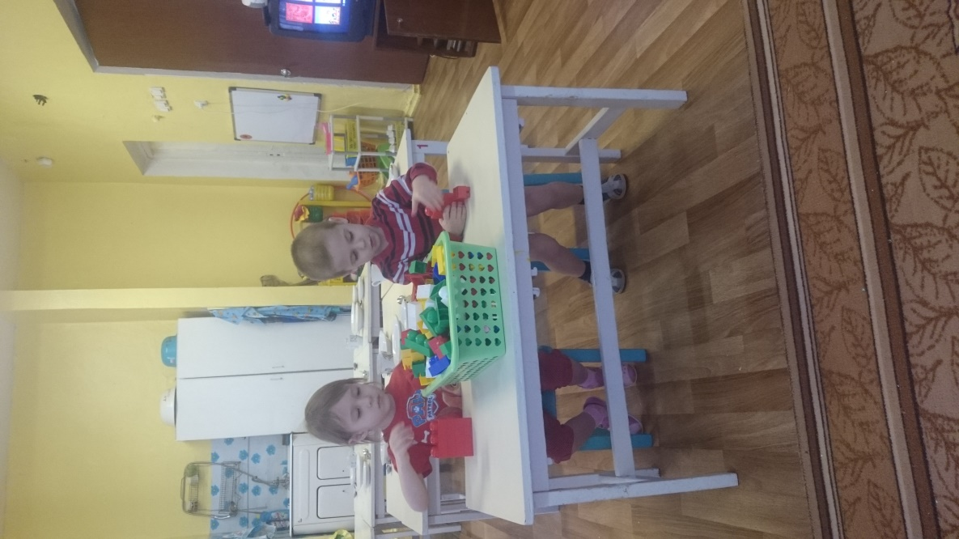 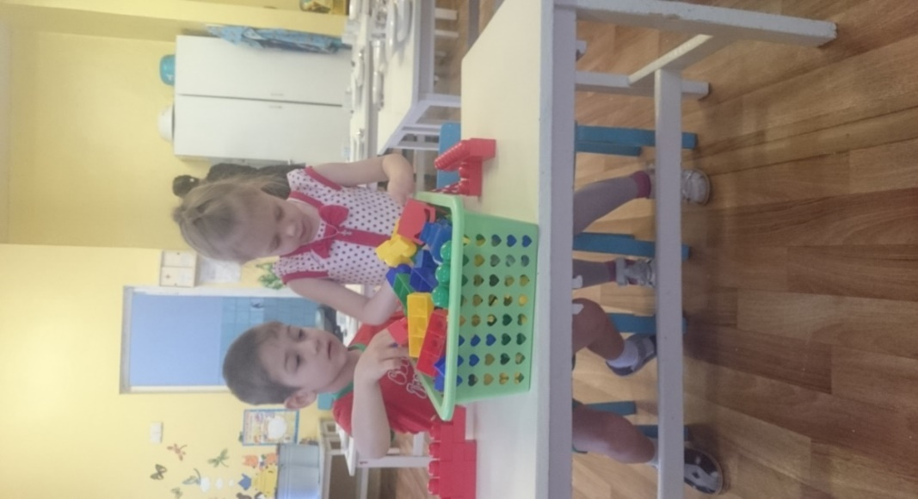

**Опыт: «Цветная вода»**

*Цель:* Выявить свойства воды: некоторые вещества растворяются в воде. Чем больше этого вещества, тем интенсивнее цвет; чем теплее вода, тем быстрее растворяется вещество.

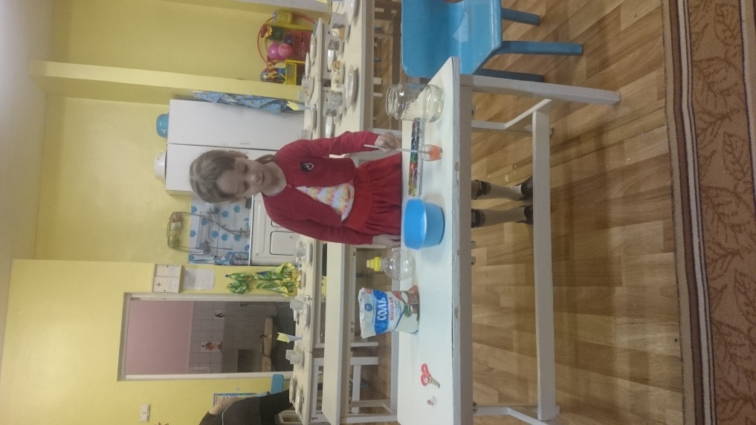

**Вторник**

Цвет оранжевый – цвет яркий.

Оживит костёр он жаркий

**Заучивание стихотворения «Лисица»**

Оранжевой лисице

Всю ночь морковка снится

На лисий хвост похожа

Оранжевая тоже.

**Дидактические игры: «Собери цветок», «Ах, какой вкусный»**

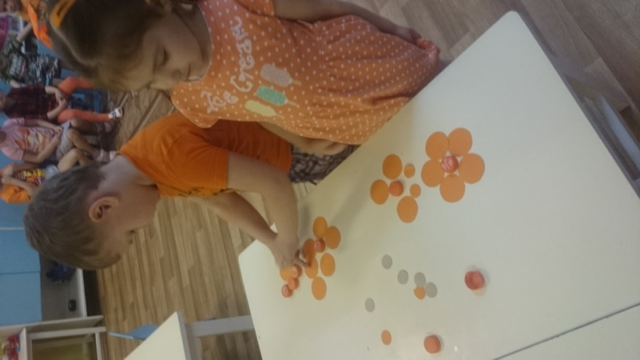 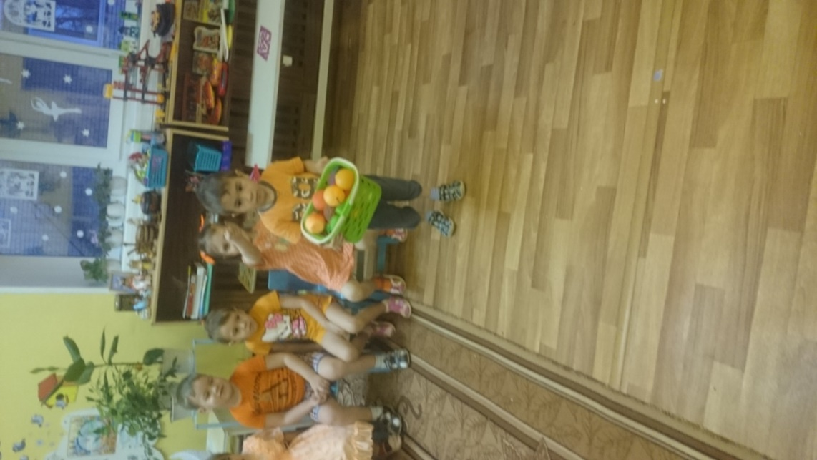

**Упражнение на дыхание «Лети, бабочка!»**

*Цель:* развитие длительного непрерывного ротового выдоха; активизация губных мышц, закрепление оранжевого цвета.

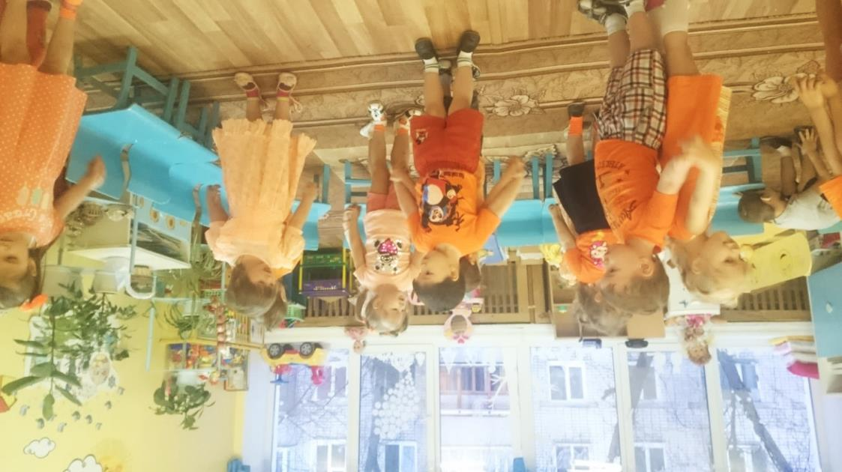

**Опыт: « Получение нового цвета»**

Цель: Познакомить с **оранжевым цветом**. Способом его получения; -

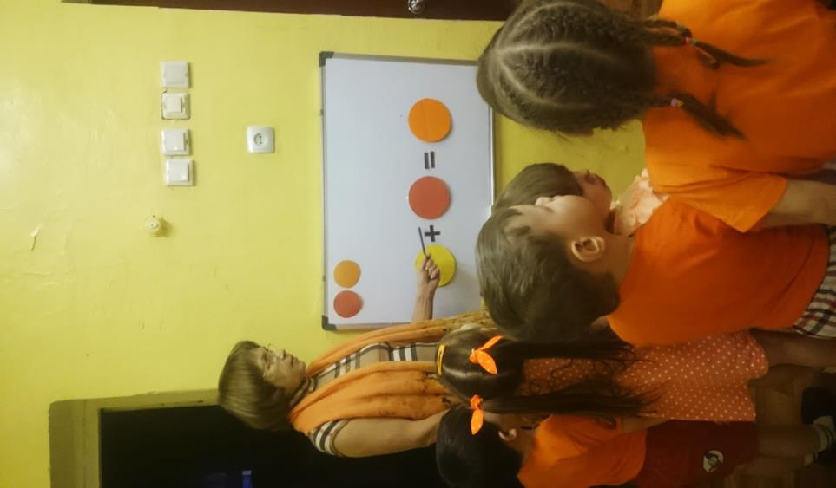 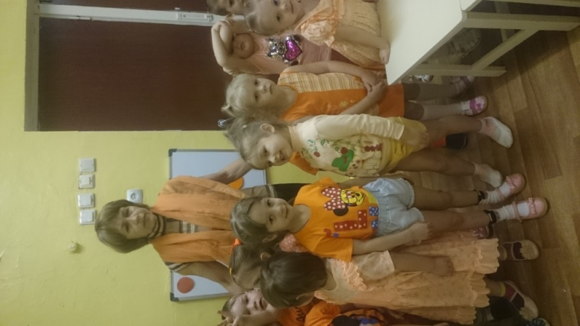

**Среда**

*Ну а в среду - желтый цвет,*

*Потому что солнца свет.*

**Составление рассказа по сюжетной картине «Что есть желтого цвета?»**

*Цель:*закрепить знание окружающих предметов; учить составлять описательный рассказ по картине; развивать монологическую речь; продолжать учить отвечать на вопросы полным предложением.

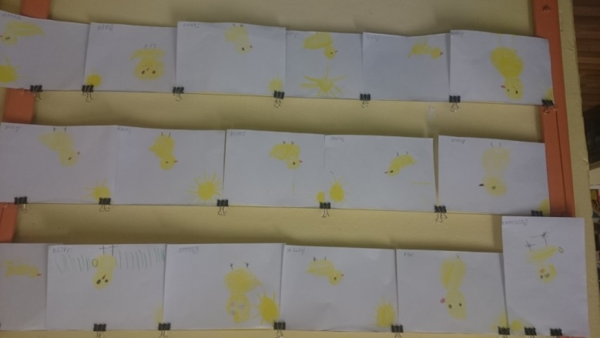

**Инсценировка сказки « Колобок»**

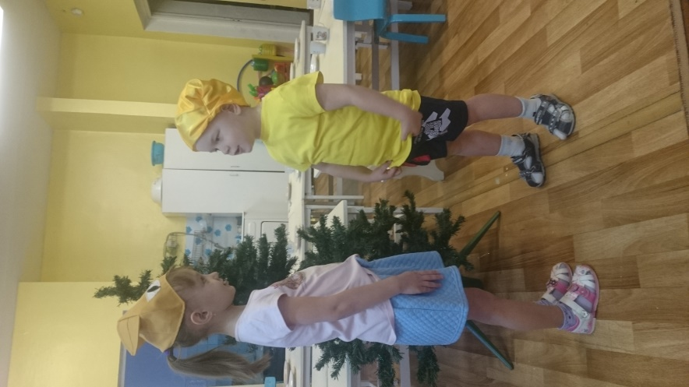

**Подвижная игра «Попади в корзину»**

*Цель*: развивать глазомер, ориентировку в пространстве. Закрепить знание желтого цвета.

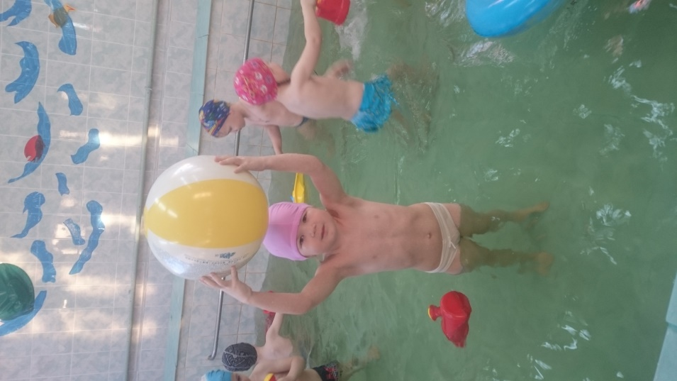 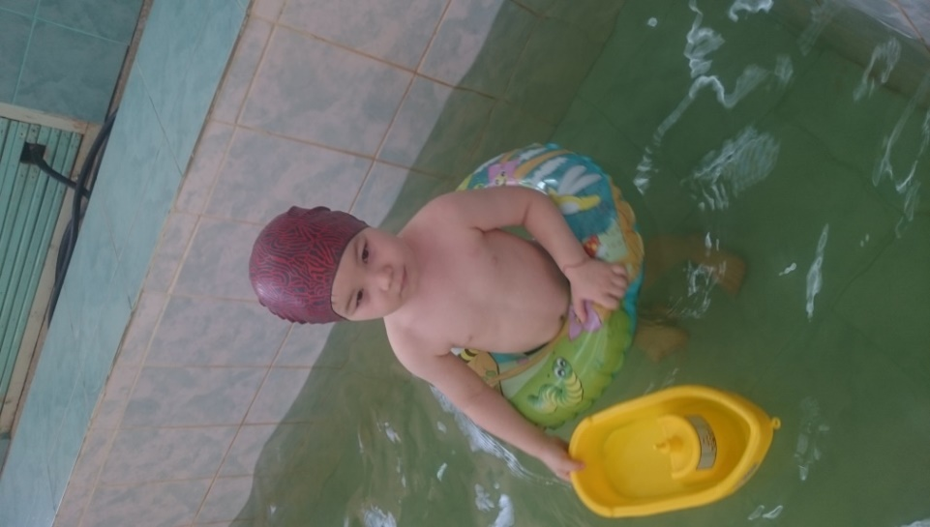

**Четверг**

*Цвет зеленый - огородный*

*В четверг будет самый модный.*

**Давайте познакомимся « Я – зеленый». Опыт: «Цветная соль»**

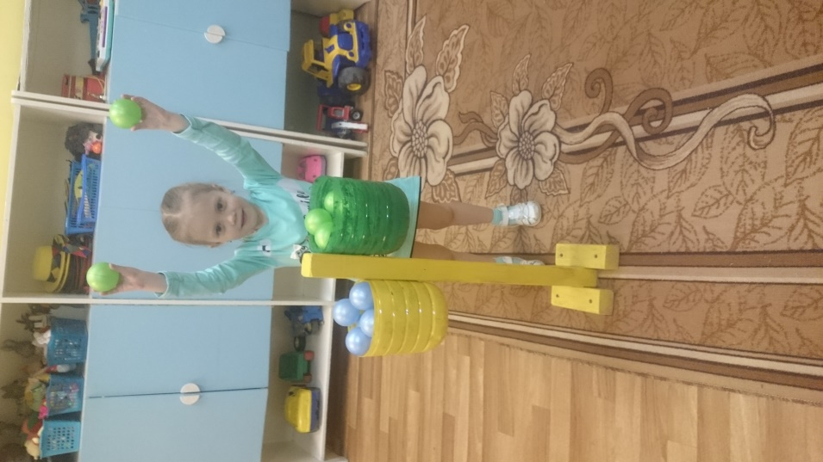 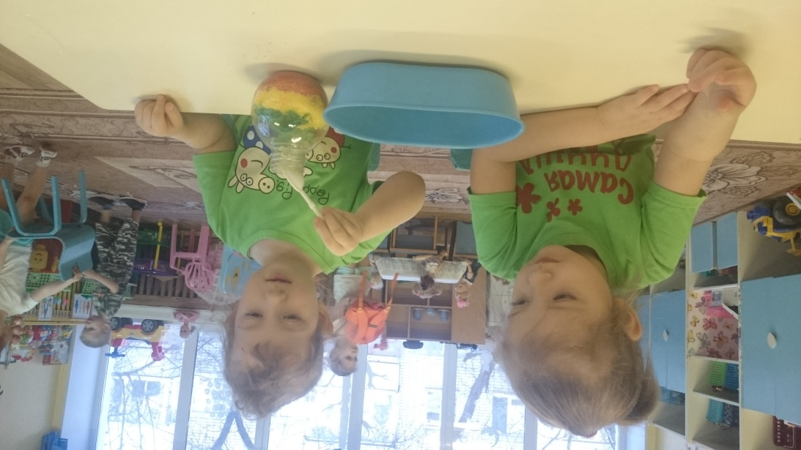

**Беседа «Любимое комнатное растение»**

*Цель:* изучение детьми объектов живой природы во взаимосвязи со средой обитания, закрепить знание зеленого цвета.

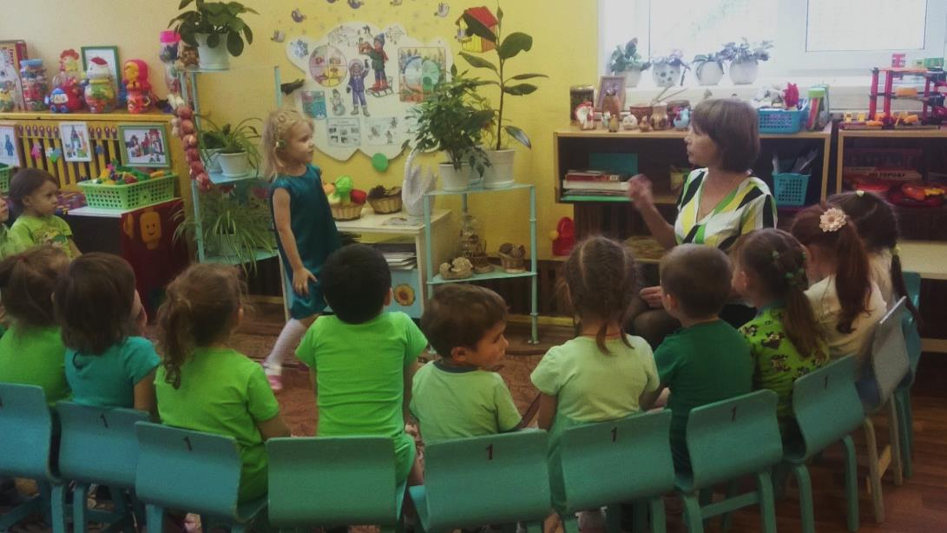

**Подвижная игра «Передай платок»**

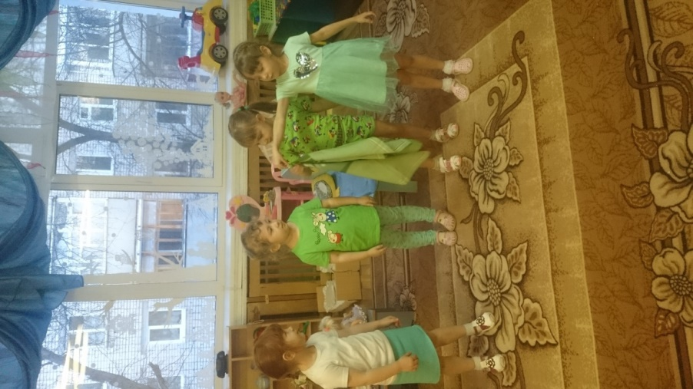 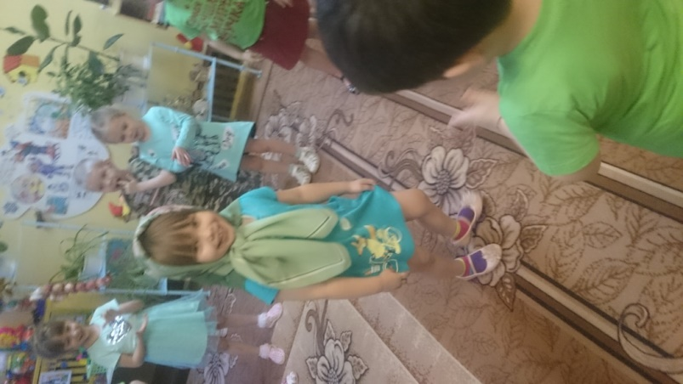

**Пятница**

*Синий - неба, моря цвет,*

*Шлем привет вам всем в четверг!*

.

**Занятие «Голубая планета». Подвижная игра « Ручеек»**

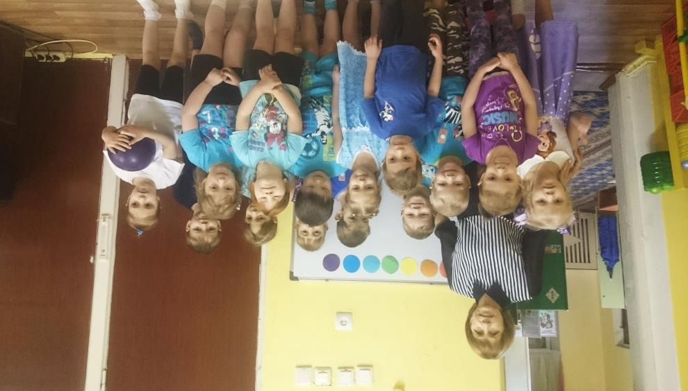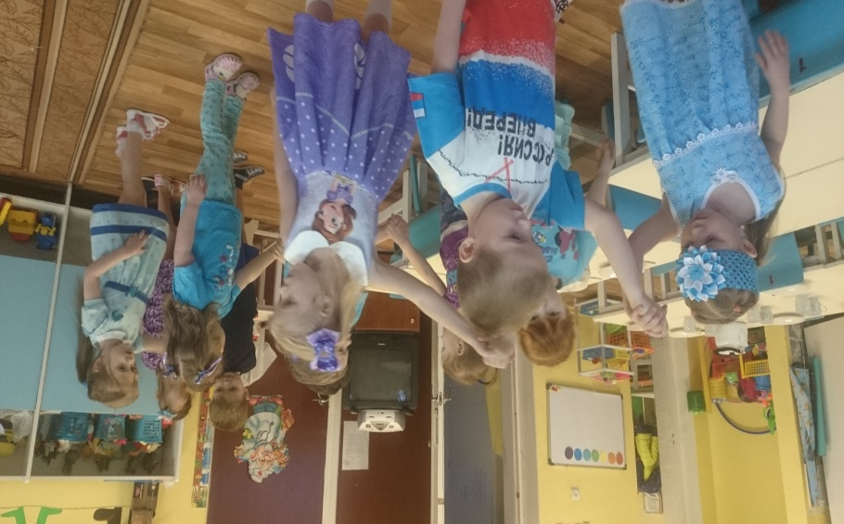

**Опыт Опыт: « Получение нового цвета»**

 Во время этого эксперимента можно пронаблюдать процесс получения нового цвета при смешивании двух цветов: желтого и красного.

Цель: Познакомить с **фиолетовым цветом**. Способом его получения;

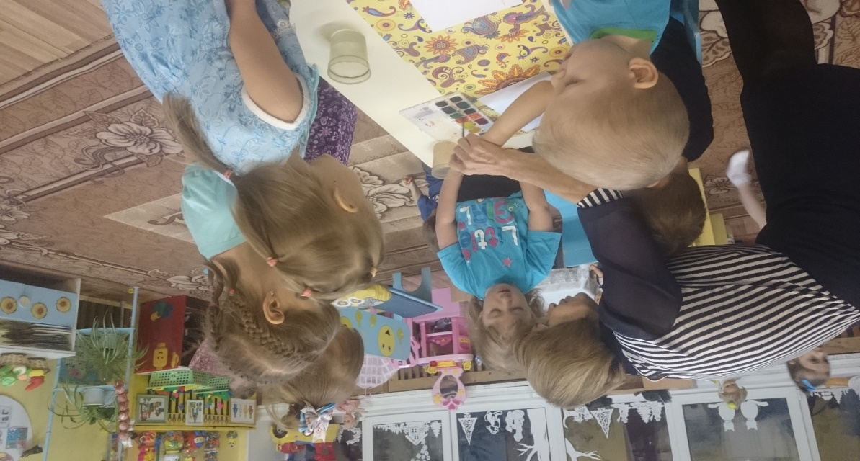

**Физкультурное занятие**

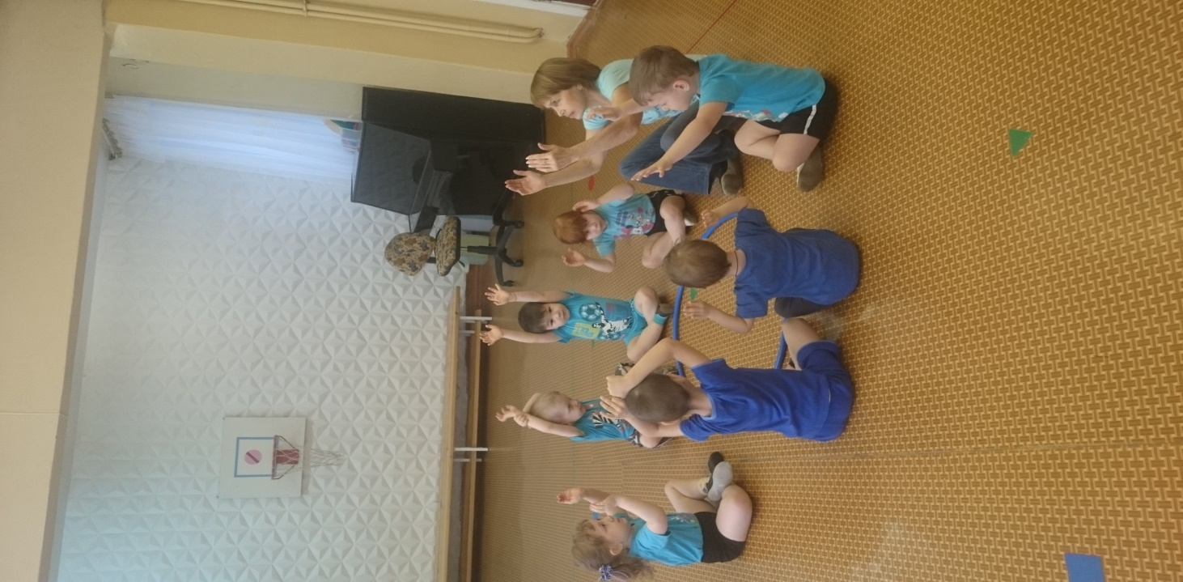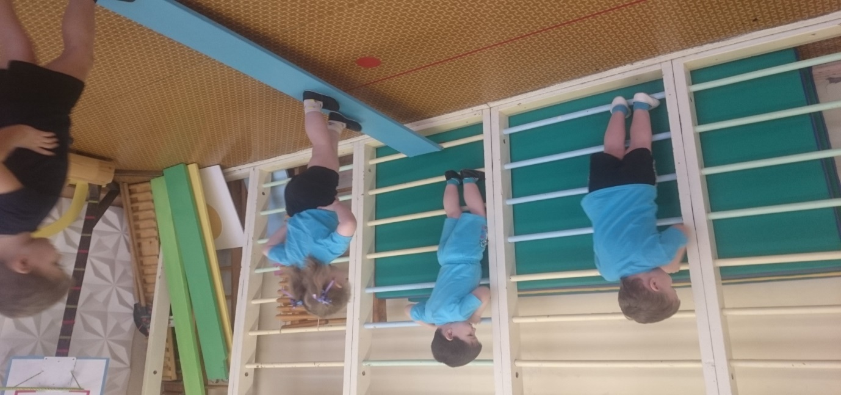

**Лепка «Радуга»**

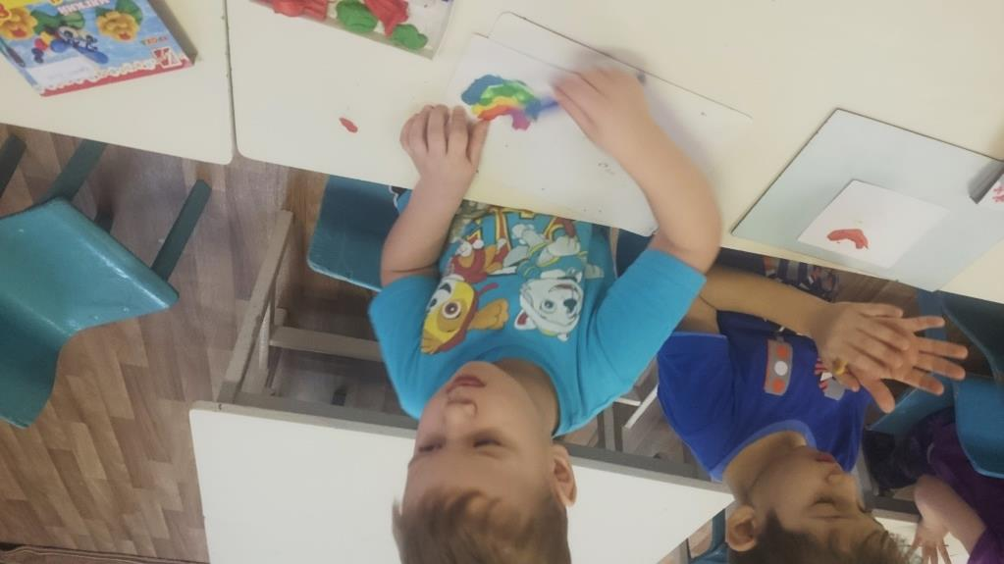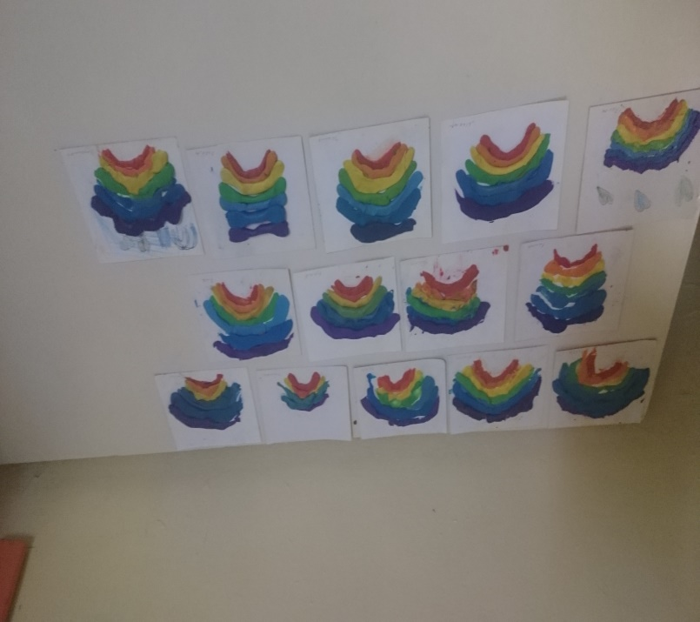

**3. Обобщающе-результативный этап:**

Изготовление «Солевой бутылочки».

**Физкультминутка «Веселая неделька»**

В понедельник я купался,

А во вторник рисовал,

В среду долго умывался,

А в четверг в футбол играл.

В пятницу я бегал, прыгал,

Очень долго танцевал.

А в субботу, воскресенье

Целый день я отдыхал.

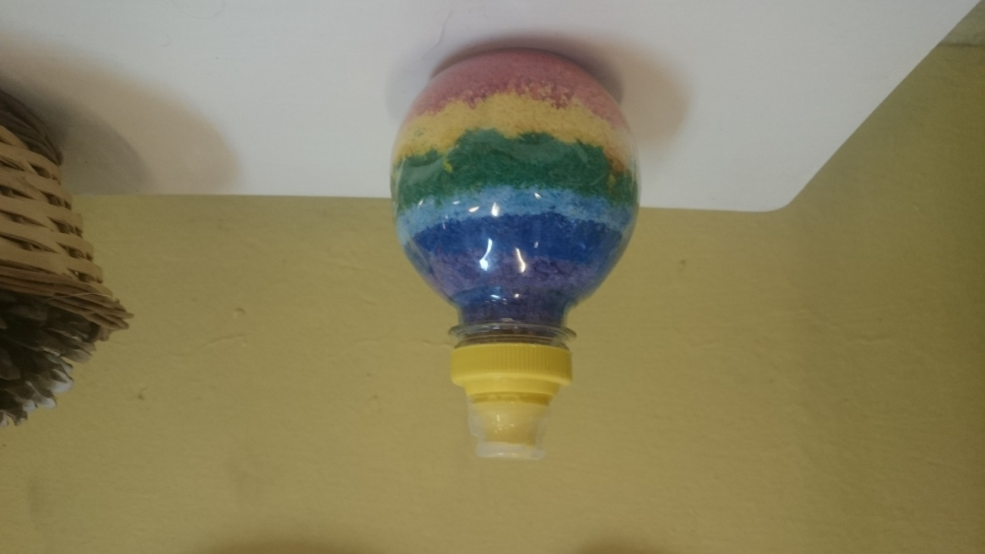

**Результаты проекта:**

Организация воспитательно-образовательного процесса с учетом комплексно-тематического принципа позволила воспитателю и специалистам систематизировать образовательный процесс.

Построение всего образовательного процесса вокруг одной центральной темы дало большие возможности для развития детей. Тематические недели помогли организовать информацию оптимальным способом. У детей появилась возможность не только закрепить и расширить знания и умения по конкретной теме, но и реализовать их в течении недели во всех видах деятельности.

**Оценка результатов**

Эффективность проекта будет оцениваться посредством:

• педагогической диагностики воспитанников группы «Сказка»;

• отзывов детей, родителей и педагогической общественности в альбоме отзывов по проекту.

**Список литературы:**

• Алябьева Е. А. Занятия по психогимнастике с дошкольниками: Методическое пособие. – М. : ТЦ Сфера, 2009. – 160 с.

• Мардер Л. Д. Цветной мир. Групповая арт-терапевтическая работа с детьми

• дошкольного и младшего школьного возраста. — М. : Генезис, 20с,

• Необычные способы рисования для больших и маленьких фантазеров / авт. -сост М. В. Кудейко. – Мозырь: Содействие, 2010. – 52 с.

• Рисование с детьми дошкольного возраста: Нетрадиционные техники, планирование, конспекты занятий / под ред. Р. Г. Казаковой – М. : ТЦ Сфера, 2009. – 128 с.

• Сакулина Н. П. и Комарова Т. С. "Изобразительная деятельность в детском саду"

(Пособие для воспитателей). М., «Просвещение», 2010 г.